题目：任意构造一棵树，输出以指定的某一结点为根节点的子树。

问题描述

任意构造一棵树，输出以指定的某一结点为根节点的子树。下面给出一个样例示意图，输入样例的邻接矩阵，输出分别以a，c，e结点为根节点的子树。

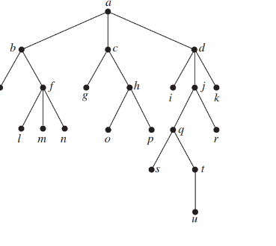

输入格式

第一行输入图的顶点数n和边数m，第二行开始输入树的邻接矩阵（结点名称默认为1,2,3,...,n）。第n+2行输入1,2,3,...,n中选定的某一结点。

输出格式

选择某一结点为树根后，出现数字以及（数字1，数字2）的形式，数字表示点，（数字1，数字2）表示以1、2为顶点的边，将各个顶点依照（）里的关系组合起来，即以输入字母为顶点的子树。

样例输入

21 20

0 1 1 1 0 0 0 0 0 0 0 0 0 0 0 0 0 0 0 0 0

0 0 0 0 1 1 0 0 0 0 0 0 0 0 0 0 0 0 0 0 0

0 0 0 0 0 0 1 1 0 0 0 0 0 0 0 0 0 0 0 0 0

0 0 0 0 0 0 0 0 1 1 1 0 0 0 0 0 0 0 0 0 0

0 0 0 0 0 0 0 0 0 0 0 0 0 0 0 0 0 0 0 0 0

0 0 0 0 0 0 0 0 0 0 0 1 1 1 0 0 0 0 0 0 0

0 0 0 0 0 0 0 0 0 0 0 0 0 0 0 0 0 0 0 0 0

0 0 0 0 0 0 0 0 0 0 0 0 0 0 1 1 0 0 0 0 0

0 0 0 0 0 0 0 0 0 0 0 0 0 0 0 0 0 0 0 0 0

0 0 0 0 0 0 0 0 0 0 0 0 0 0 0 0 1 1 0 0 0

0 0 0 0 0 0 0 0 0 0 0 0 0 0 0 0 0 0 0 0 0

0 0 0 0 0 0 0 0 0 0 0 0 0 0 0 0 0 0 0 0 0

0 0 0 0 0 0 0 0 0 0 0 0 0 0 0 0 0 0 0 0 0

0 0 0 0 0 0 0 0 0 0 0 0 0 0 0 0 0 0 0 0 0

0 0 0 0 0 0 0 0 0 0 0 0 0 0 0 0 0 0 0 0 0

0 0 0 0 0 0 0 0 0 0 0 0 0 0 0 0 0 0 0 0 0

0 0 0 0 0 0 0 0 0 0 0 0 0 0 0 0 0 0 1 1 0

0 0 0 0 0 0 0 0 0 0 0 0 0 0 0 0 0 0 0 0 0

0 0 0 0 0 0 0 0 0 0 0 0 0 0 0 0 0 0 0 0 0

0 0 0 0 0 0 0 0 0 0 0 0 0 0 0 0 0 0 0 0 1

0 0 0 0 0 0 0 0 0 0 0 0 0 0 0 0 0 0 0 0 0

3

样例输出

3 (3,7)7 (3,8)8 (8,15)15 (8,16)16